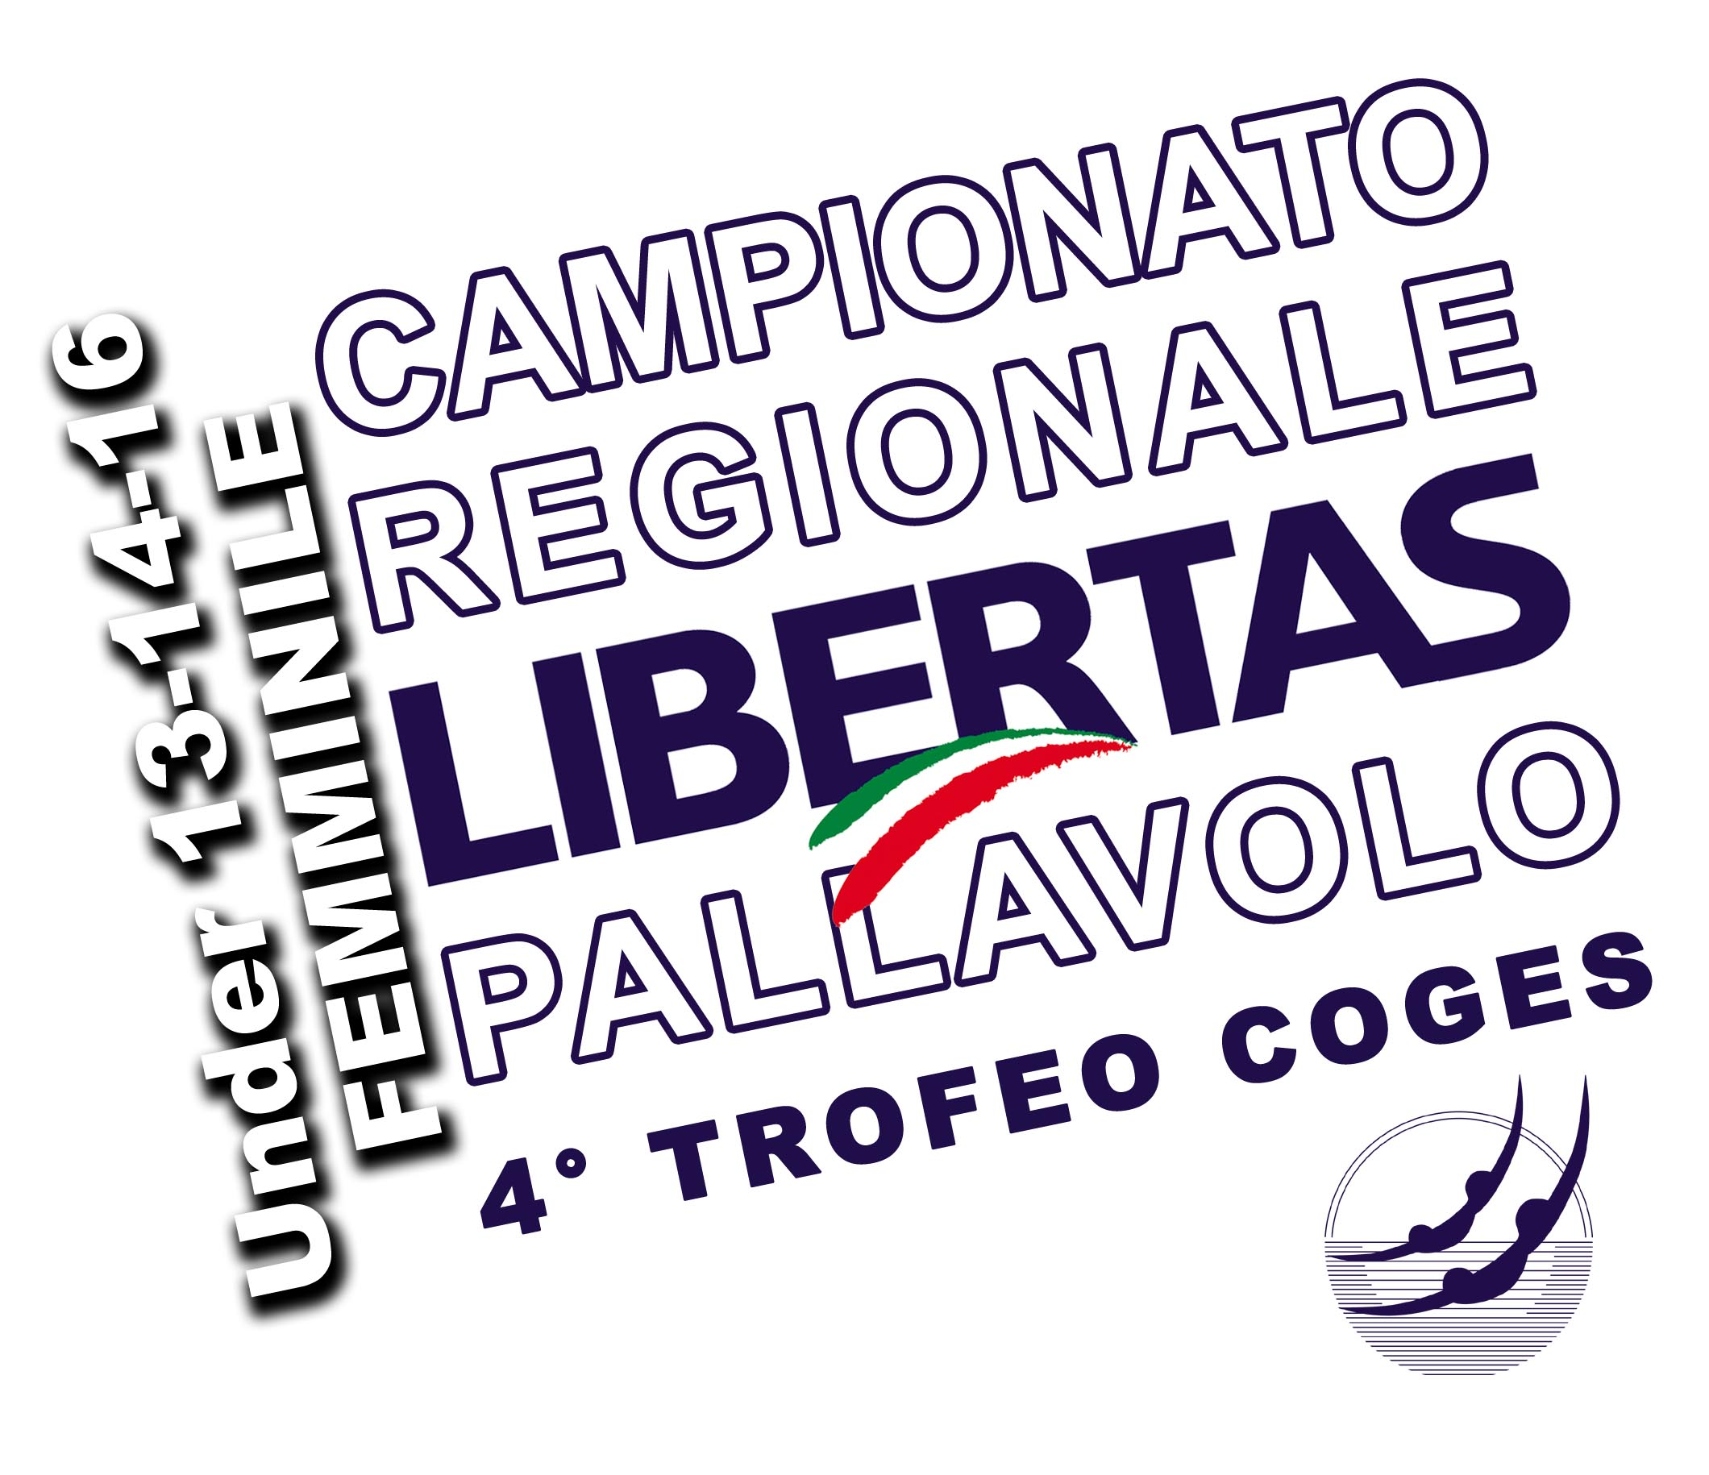
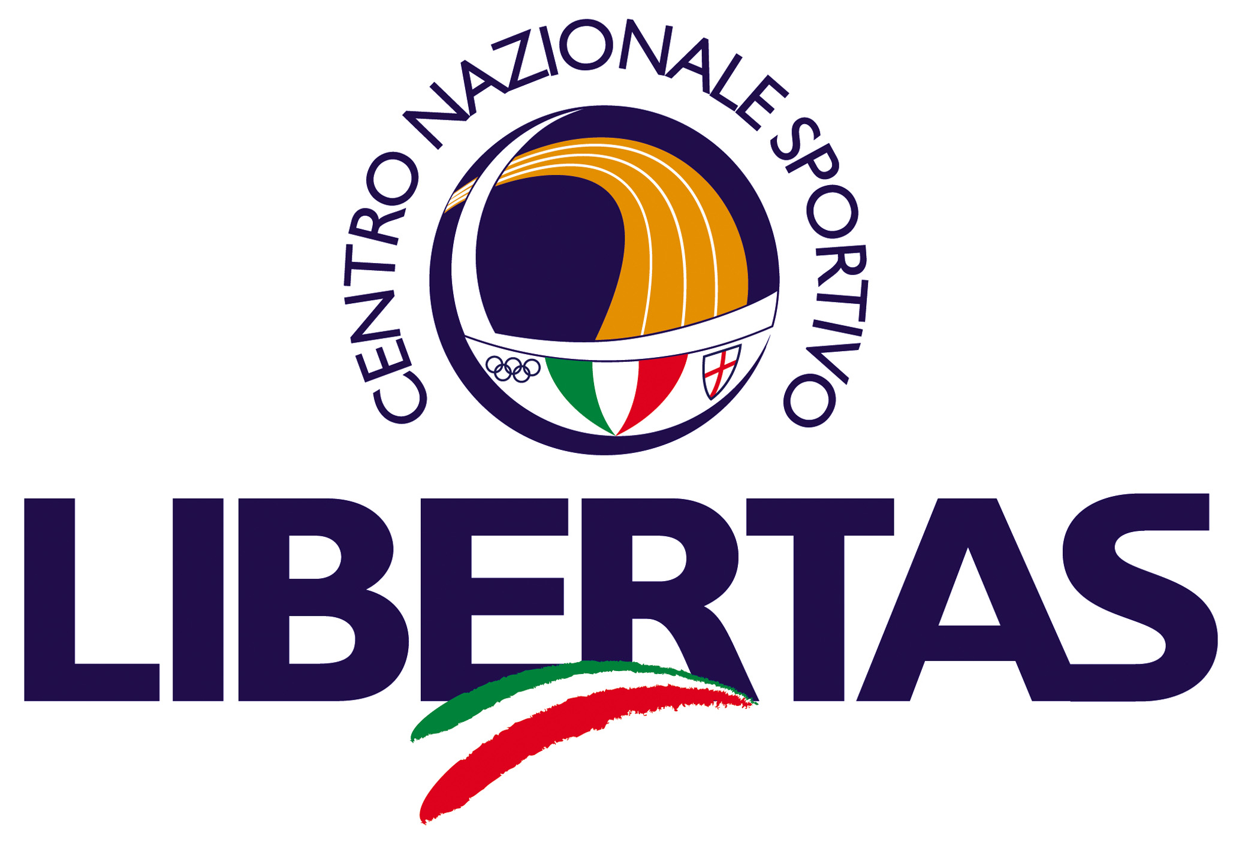

COMUNICATO STAMPA DEL 30 MAGGIO 2017

TROFEO LIBERTAS CAMPIONATO REGIONALE A IMOLA.
IL 4 GIUGNO NELLE PALESTRE CAVINA E RUSCELLO IL 4°TROFEO COGES

Si disputerà domenica 4 giugno, in contemporanea con la Festa dello sport del Comune di Imola, la 4^edizione del campionato regionale di pallavolo femminile Libertas, 4°trofeo Coges Imola. Le categorie previste per la manifestazione sono under 13 femminile e under 16 femminile.
Le gare si disputeranno nelle palestre Cavina e Ruscello a Imola e saranno presenti 10 squadre delle società Scuola di pallavolo Diffusione Sport, Altedo, Anzola, Progresso, Persicetana, Castelfranco, Volley Club Cesena.
Soddisfatti i promotori della Libertas di Imola: “Anche quest’anno siamo riusciti ad approntare un bel evento, nato dalla collaborazione tra Diffusione Sport e la Libertas. Dieci squadre presenti a Imola sono un ottimo risultato soprattutto in questo periodo della stagione, quando quasi tutte le società hanno chiuso l’attività oppure altre sono impegnate nelle finali giovanili della Fipav. Abbiamo avuto richieste anche per organizzare un torneo maschile che sicuramente sarà inserito il prossimo anno. Dobbiamo solo decidere se fare tutte le categorie giovanili o sceglierne qualcuna”.

Lo scorso anno le vittorie sono andate al Piacenza per la categoria under 14 e al Curtatone per la categoria under 16.

